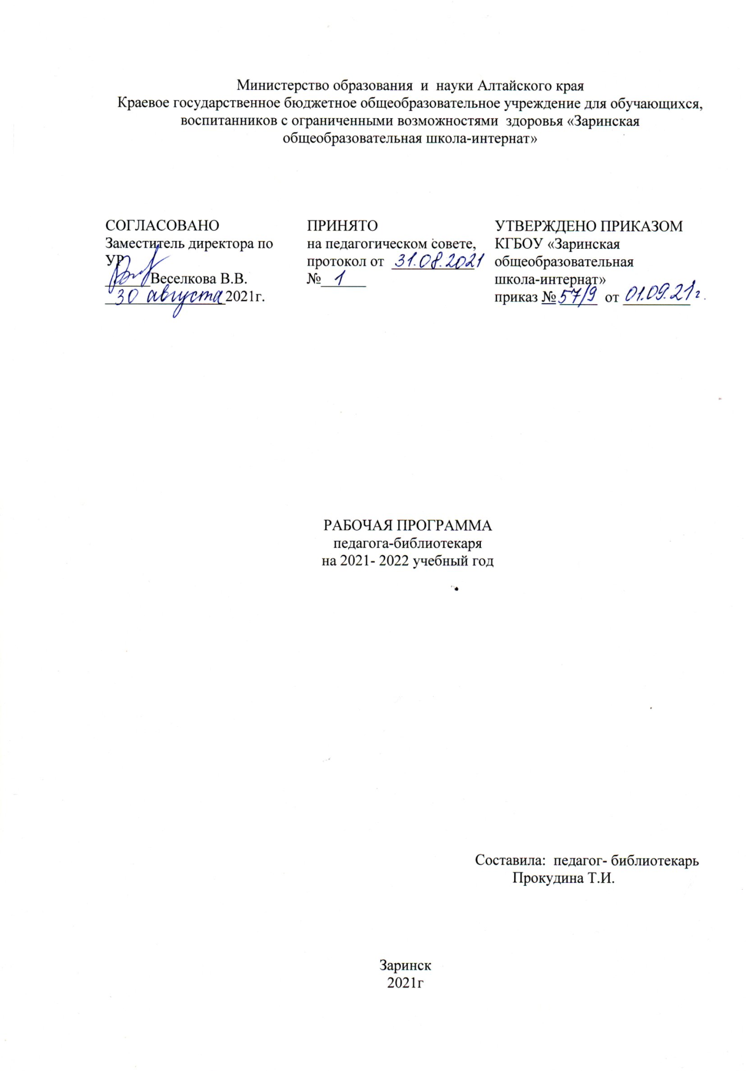

**Концепция программы развития школьной библиотеки**

Концепция развития библиотеки общеобразовательного учреждения подготовлена для определения целей и задач модернизации библиотеки в условиях информатизации образования. Концепция опирается на федеральные законы «О библиотечном деле», «Об образовании», на федеральную целевую программу «Развитие единой образовательной информационной среды», «Конвенцию о защите прав ребенка», «Манифест школьных библиотек. ИФЛА - ЮНЕСКО», национальную стратегию «Наша новая школа», ФГОС нового поколения, Закон Алтайского края «О библиотечном деле в Алтайском крае» №22-ЗС от 10.02.2007г., Устава КГБОУ «Заринская общеобразовательная школа-интернат».

В Федеральной программе развития образования, новых ФГОС отражается явный социальный заказ на воспитание и формирование будущих успешно-активных, компьютерно - грамотных и информационно-культурных в целом участников информационного общества. Массово, с достаточно высоким уровнем ресурсного обеспечения и заданной заказчиком (в данном случае государством) степенью эффективности реализует данный заказ только новая современная система образования. Школа, будучи базовым элементом образовательной системы, достаточно гибко адаптируется к новому вектору развития, вовлекая в этот процесс всех субъектов учебного процесса и предъявляя требования к их новым свойствам.

**Пояснительная записка**

**Цель программы:**

Создание библиотечно-информационного центра как качественно нового уровня библиотечно-информационного обслуживания детей, родителей, преподавателей на основе внедрения новых информационных технологий, сетевых информационных технологий.

**Задачи программы:**

- Обеспечение участников образовательного процесса быстрым доступом к максимально возможному количеству информационных ресурсов.

- Создать современные ресурсные фонды библиотеки с учетом ФГОС.

- Сбор, накопление, обработка, систематизация педагогической информации

и доведение её до пользователей.

- Организация обучения пользователей методике нахождения и получения

информации из различных носителей.

- Оказание помощи педагогам, учащимся в получении информации.

- Проведение внеклассной работы на базе источников информации, имеющихся в библиотеке и других информационных носителях.

- Развитие и поддержка в детях привычки и радости чтения и учения, а также потребности пользоваться библиотекой в течение всей жизни.

- Формирование у школьников навыков независимого библиотечного пользователя, развитие содержательного общения между пользователями, воспитание культуры общения.

- Воспитание культурного и гражданского самосознания, помощь в социализации обучающегося, развитии его творческого потенциала.

- Компьютерная каталогизация и обработка информационных средств (книг, учебников, журналов, газет и пр. )

- Формирование комфортной библиотечной среды.

**Основные функции библиотеки:**

1. **Образовательная** - поддержка и обеспечение образовательных целей, сформированных в концепции школы-интерната и школьной программе.

2**. Информационная** - предоставление возможности использования информации вне зависимости от её вида, формата и носителя.

3. **Культурная** - организация мероприятий, воспитывающих культурное и социальное самосознание, содействующих эмоциональному развитию учащихся.

4. **Досуговая** - содействие содержательному проведению свободного времени учащихся.

5. **Социальная -** библиотека содействует развитию способности пользователей к самообразованию и адаптации в современном информационном обществе.

6. **Сервисная -** библиотека предоставляет информацию об имеющихся библиотечно-информационных ресурсах, организует поиск и выдачу библиотечно-информационных ресурсов, обеспечивает доступ к удаленным источникам информации.

7. **Аккумулирующая** – библиотека формирует, накапливает, систематизирует и хранит библиотечно-информационные ресурсы.

**Показатели результативности преобразований:**

1. Устойчивая мотивация познания и динамика ее развития.

2. Интеллектуальное развитие школьников и умение найти самостоятельно информацию на любых носителях.

3. Уровень воспитанности школьника

4. Удовлетворенность пользователей библиотечно-информационного центра различными его сторонами (содержательной, организационной).

5. Отсутствие отрицательных эффектов и последствий (какой ценой достигнуты результаты).

**Основные направления работы:**

1. Создание материально-технических условий.

2. Привлечение в библиотеку новых пользователей. Оказание методической консультативной помощи педагогам, учащимся в получении информации из библиотеки.

3. Формирование информационных ресурсов.

4. Создание условий для чтения книг и периодических изданий.

5. Создание педагогам условий для получения информации о педагогической и методической литературе, а также предоставление возможности просмотреть и отобрать необходимое.

**Рабочая программа состоит из нескольких разделов:**

1. Работа с библиотечным фондом.
2. Работа с фондом художественной литературы.
3. Ведение СБА
4. Справочно-библиографическая работа.
5. Работа с читателями.
6. Индивидуальная работа.
7. Организационная работа.
8. Повышение квалификации

По каждому разделу разработан перечень мероприятий, необходимых для выполнения того или иного пункта раздела.

Особое внимание заслуживают разделы «Работа с читателями» и «Пропаганда литературы» т.к. именно их выполнение играет существенную роль в достижении главной цели работы школьной библиотеки, а именно: дополнительное образование учащихся по культурному развитию личности, продвижению чтения, поддержке интереса к литературе, развитию словесности и формированию информационной культуры.

Кроме того в рабочей программе предусмотрено проведение литературных часов, тематика которых включена в раздел «Пропаганда литературы» и соотнесена со знаменательными датами, связанными с юбилеями книг или именами деятелей литературы, чьи юбилеи отмечаются в этом учебном году.

В целом, вся работа библиотеки направлена на успешное достижение намеченных целей и выполнение поставленных на учебный год задач.

**Информационная справка о школьной библиотеке**

Дата создания библиотеки: 21 мая 1992г.

Помещение библиотеки: находится на втором этаже.

Режим работы: с 09:00 – 12.36.

Кадровое обеспечение: 0.5ставки – библиотекарь

Техническое оснащение, его использование: компьютер, принтер, колонки, телевизор.

Объем и состав фонда: книжный фонд – 3180 экз., фонд учебников – 1116 компл., 1251 экз.

Количество читателей: 162чел.

Состав читателей: учащиеся, педагоги, родители и обслуживающий персонал.

Используемые формы работы: библиотечные мероприятия, литературные кроссворды, интеллектуальные игры; книжные выставки, рекомендательные списки, тематические библиотечные занятия.

Составление программы развития библиотеки обусловлено изменением роли школьной библиотеки в учебно-воспитательном процессе и повышение её статуса. Общение с читателями составляет значительную часть работы школьной библиотеки по привлечению читателей. Приоритетным тематическим направлением работы библиотеки считается пропаганда библиотечно-библиографических знаний. Она охватывает ведение справочно-библиографического аппарата библиотеки, и привитие учащимся навыков независимого пользователя, т.е. проведение библиотечных уроков, где ребят учат пользоваться словарями, справочниками, каталогами, картотеками помогут быстро и оптимально извлекать нужную информацию, что позволит реализовывать образовательную функцию школьной библиотеки.

**План работы библиотекаря**

**КГБОУ «Заринская общеобразовательная школа-интернат» на 2021-2022 учебный год.**

**Работа с библиотечным фондом**

|  |  |  |  |
| --- | --- | --- | --- |
| **№**  **п.п.** | **Содержание работы** | **Срок**  **исполнения** | **Ответственные** |
| 1. | Составление библиографической модели комплектования фонда учебной литературы:  - Работа с перспективными библиографическими изданиями (прайс – листами, каталогами, тематическими планами издательств, перечнями учебников и учебных пособий), рекомендованных Министерством образования и науки РФ и региональным комплектом учебников  - Собеседование с руководителями методических объединений об учебниках на 202– 202 учебный год:  - Формирование общешкольного заказа на учебники и учебные пособия с учетом замечаний курирующих заместителей директора школы и руководителей методических объединений, а также итогов инвентаризации.  - Составление вместе с учителями – предметниками заказа на учебники с учётом их требований;  - Оформление бланка – заказа учебников и учебных пособий;  - Сдача бланка – заказа (бумажного электронного носителей )  - Осуществление контроля за выполнением сделанного заказа.  - Подготовка перечня учебников, планируемых к использованию в новом учебном году.  - Собеседование с заместителем директора по учебной работе о потребности учебников на 2022– 2023 учебный год.  - Предоставление перечня учебной группе экспертного учебно-методического совета. | По мере поступления  Постоянно  Январь  Февраль  Январь  Январь  Февраль  Март-  апрель | Библиотекарь  Библиотекарь  Библиотекарь  Библиотекарь  Библиотекарь  Библиотекарь  Библиотекарь  Библиотекарь |
| 2. | Приём и обработка поступившей учебной литературы (бюджетный заказ и др. источники поступления):  -оформление накладных;  -запись в книгу суммарного учёта;  - штемпелевание;  - оформление картотеки учебных пособий;  - просчёт учебников;  - аналитическая работа с фондом.  - сверка с бухгалтерией на 01.01.2022г. | В течение года  По мере поступления  По мере поступления  Ноябрь  Декабрь | Библиотекарь  Библиотекарь  Библиотекарь  Библиотекарь  Библиотекарь |
| 3. | Обеспечение свободного доступа читателей к фонду библиотеки:  - художественному фонду для уч-ся 1-9 классов; | Постоянно | Библиотекарь |
| 4. | Соблюдение правильности расстановки фонда | Постоянно | Библиотекарь |
| 5. | Систематическое наблюдение за своевременным возвратом в библиотеку выданных изданий. | Постоянно | Библиотекарь |
| 6. | Обеспечение работы читального зала. | Постоянно | Библиотекарь |
| 7. | Информирование учителей и учащихся о новых поступлениях учебников и учебных пособий.  Оформление и постоянное обновление выставки « Знакомьтесь – новые книги» | По мере поступления | Библиотекарь |
| 8. | Списание фонда с учётом ветхости и смены образовательных программ.  - Своевременность проверки книжного фонда, выявление ветхих и устаревших, непрофильных, утерянных книг. | Один раз в год | Библиотекарь |
| 9. | Проведение работы по обеспечению сохранности учебного фонда, смотров состояния учебников.  Организация мелкого ремонта книг, учебников (рейды по классам) | 1 раз в (в четверть)  Постоянно | Библиотекарь |
| 10. | Работа с резервным фондом учебников:  - ведение его учёта;  - размещение на хранение;  - передача в другие школы;  - обмен учебной литературы в других ОУ. | В течение года | Библиотекарь |
| 11. | Сбор учебников. | Май | Библиотекарь |
| 12. | Изъятие ветхой литературы, акты на утерю. | Июнь | Библиотекарь |
| 13. | Сбор учебников у выпускных классов. | Май | Библиотекарь |
| 14. | Расстановка учебников по предварительному контингенту 2022– 2023 учебный год. | Май | Библиотекарь |
| 15. | Подготовка библиотеки к новому учебному году (наведение порядка в фонде, уборка помещения, работа с читательскими формулярами, оформление специальной тетради для выдачи учебников). | Август | Библиотекарь |

**Работа с фондом художественной литературы.**

|  |  |  |  |
| --- | --- | --- | --- |
| **№** | **Содержание работы** | **Срок исполнения** | **Ответственные** |
| 1. | Обеспечение свободного доступа обучающихся к художественному фонду. | Постоянно | Библиотекарь |
| 2. | Соблюдение правильной расстановки фонда на стеллажах | Постоянно | Библиотекарь |
| 3. | Выдача изданий читателям, систематическое наблюдение за своевременным возвратом в библиотеку выданных изданий. | Постоянно | Библиотекарь |
| 4. | Создание и поддержание комфортных условий для работы читателей. | Постоянно | Библиотекарь |
| 5. | Своевременное проведение обработки и регистрации в алфавитном каталоге поступающей литературы | Постоянно | Библиотекарь |
| 6. | Ведение работы по сохранности фонда. Организация мелкого ремонта художественных изданий с привлечением учащихся. | Постоянно | Библиотекарь |
| 7. | Оформление новых разделителей  ( полочные разделители по темам, классам, алфавиту) |  | Библиотекарь |

**Ведение СБА**

|  |  |  |  |
| --- | --- | --- | --- |
| **№ п.п.** | **Содержание работы** | **Срок**  **исполнения** | **Ответственные** |
| 1. | Пополнение и редактирование алфавитного каталога. | В течение года. | Библиотекарь |
| 2. | Формирование информационно- библиографической культуры: знакомство с библиотекой. | Сентябрь-  1 кл. | Библиотекарь |
| 3. | Каталогизация новых поступлений художественной, учебной и методической литературы. | По мере поступления | Библиотекарь |
| 4. | Составление каталога на электронном носителе. | В течение года | Библиотекарь |
| 5. | Оформление, пополнение и обновление папок – накопителей, имеющихся в библиотеке. | В течение года | Библиотекарь |

**Справочно-библиографическая работа**

|  |  |  |  |  |
| --- | --- | --- | --- | --- |
| 1 | Пополнение и редактирование каталогов и картотек | | В течение года | Библиотекарь |
| 2 | Продолжить работу по созданию компьютерного алфавитного каталога | | В течение года | Библиотекарь |
| 3 | Проводить библиотечно-библиографические занятия: | |  | Библиотекарь |
|  | 1 класс | «Как хорошо уметь читать» Первое посещение библиотеки. Путешествие по библиотеке.  «Я теперь читатель»  Основные правила пользования библиотекой. | Сентябрь  Декабрь | Библиотекарь |
| 2 класс | «Моя одежда - книжная обложка» Внешнее оформление книги: обложка, переплёт, корешок. Внутреннее оформление книги: текст, страница, иллюстрация.  «Мурзилкина страна» журналы для детей.  Расстановка книг на полках, самостоятельный выбор книг. | Сентябрь  Январь | Библиотекарь |
| 3 класс | «Откроем первую страницу» Структура книги: титульный лист ( фамилия автора, заглавие, издательство), оглавление, предисловие, послесловие.  «Вселенная от А до Я»  Выбор книг в библиотеке. | Октябрь  Февраль | Библиотекарь |
| 4 класс | «Детская книга – яркая книга» Художественное оформление книги. Связь иллюстрации с текстом. Бережное отношение к книге.  «Вселенная в алфавитном порядке» Твои первые энциклопедии, словари, справочники. | Октябрь  Февраль | Библиотекарь |
| 5 класс | «Книжкина история» История книги: от истоков до настоящего времени.  «Выбери меня» Выбор книг в библиотеке. Обучение самостоятельному поиску информации. | Декабрь  Февраль | Библиотекарь |
| 6 класс | Справочная литература. Порядок пользования.  Древние книги (видео-обзор) | Декабрь  Апрель | Библиотекарь |
| 7 класс | Рукописная книга (презентация)  История книгопечатания (видео-обзор) | Октябрь  Апрель | Библиотекарь |
| 8 класс | Русская печатная книга (презентация)  Методы работы с информацией. | Ноябрь  Март | Библиотекарь |
| 9 класс | Каталоги. Картотеки. Поиск литературы для доклада. Развитие у учащихся основных поисковых умений и навыков.  Периодические издания для подростков. | Ноябрь  Март | Библиотекарь |
| 4 | Выполнение тематических и информационных справок | | В течение года | Библиотекарь |

**Работа с читателями**

**В помощь учебному процессу.**

|  |  |  |  |
| --- | --- | --- | --- |
| № п.п | Содержание работы | Срок исполнения | **Ответственные** |
| 1. | Информирование учителей о поступлении новой учебной и методической литературе, педагогических журналах | По мере поступления | Библиотекарь |
| 2. | Выдача учебников учащимся всех классов до 03.09.21г.   1. Заполнение тетради учёта выдачи учебников на 2021-2022 уч. год. 2. Выдача учебников для учащихся домашнего обучения | Сентябрь | Библиотекарь |
| 3. | Оформление книжных выставок:  -«Звени звонок веселый»  - День учителя « Учителями славится земля».  - «Кто на свете всех милее!»  - «Новогодний переполох»  -«27 января – день снятия блокады Ленинграда»  - «День защитника Отечества»  - «Через тернии к звездам» к дню космонавтики  - «Победа будет за нами» | Сентябрь  Октябрь  Ноябрь  Декабрь  Январь  Февраль  Апрель  Май | Библиотекарь |
| 4. | Оказание помощи и подбор материалов для школьных организаторов и классных руководителей для проведения классных часов и межшкольных мероприятий по заданной теме. | В течение года | Библиотекарь |
| 5. | Помощь в подготовке творческих работ учащихся к выступлению на конкурсах, конференциях, литературных праздниках.  - К классным часам  - К знаменательным датам  - К олимпиадам, конкурсам  - К предметным декадам | В течение года | Библиотекарь |
| 6. | Обслуживание пользователей библиотеки на абонементе и в читальном зале. | Постоянно | Библиотекарь |
| 7. | Составление библиографического списка учебников, необходимых школьникам к началу учебного года. | Апрель-  Май | Библиотекарь |
| 8. | Просмотр читательских формуляров с целью выявления задолжников, информирование классных руководителей. | Постоянно | Библиотекарь |
| 9. | Проведение беседы с вновь записавшимися читателями о правилах  поведения в библиотеке, о культуре чтения. | По факту записи | Библиотекарь |
| 10. | Выставка учебно-методической литературы и методических журналов «В копилку педагогу». | Постоянно | Библиотекарь |

**Индивидуальная работа:**

- Рекомендательные беседы при выдаче книг;

- Беседы о прочитанном;

- Беседы о новых книгах, поступивших в библиотеку;

- Выполнение устных справок;

- Индивидуальные консультации;

-Библиотечно-библиографические консультации;

-Работа с формулярами читателя;

-Работа с руководящим звеном и учителями;

- Информирование классных руководителей о читательской активности учащихся их классов

|  |  |  |  |  |
| --- | --- | --- | --- | --- |
| **Организационная работа** | | | | |
| № п.п. | Название мероприятия | Класс | Дата проведения |  |
|  | **Мероприятия к знаменательным и памятным датам** |  |  |  |
| 1 | Выставка, посвященная 1-му сентября «Звенит звонок веселый» | 1 - 9 | Сентябрь | Библиотекарь |
| 2 | Выставка «5 окт. – Международный деньучителя«Учителями славится Земля» | 1 - 9 | Октябрь | Библиотекарь |
| 3  4  5 | Выставка «4 ноября – день народного единства»  Беседа «Учись дружить» к 16 ноября – День толерантности.  Выставка «Кто на свете всех милее» ко дню матери | 1 – 9  4    1 - 9 | Ноябрь | Библиотекарь |
| 6  7  8 | Выставка «9 декабря – День Героев Отечества»  Выставка «12 декабря – день конституции РФ»  Выставка «Новогодний переполох» | 1 – 9  1-9  1 – 9 | Декабрь | Библиотекарь |
| 10  11 | Выставка «27 января – день снятия блокады Ленинграда»  Видеофильм «Блокада Ленинграда» | 1 - 9  5 – 9 | Январь | Библиотекарь |
| 12    13 | Выставка «День защитника Отечества» | 1 – 9  1 - 9 | Февраль | Библиотекарь |
| 14 | Цикл мероприятий «Неделя детской книги» | 1 - 9 | Март | Библиотекарь |
| 16 | Выставка «День космонавтики «Через тернии к звездам» | 1 – 9 | Апрель | Библиотекарь |
| 17 | Выставка «Победа будет за нами!» | 1 – 9 | Май | Библиотекарь |

**Повышение квалификации**

|  |  |
| --- | --- |
| Работать по теме самообразования**:"Воспитание навыков 6езопасного поведения ребенка дома и с незнакомыми людьми."** | В течение года |